

Hugegraph部署安装文档
佳都新太科技股份有限公司
2021年5月
版本修订批准记录

2019年3月
【 历次版本修订记录，版本修订描述重要说明】
日期 | 版本号 | 版本修订描述 | 作者 | 审核 | 批准

注：版本修订批准记录，如不需要可删除此页.

目录
1 前言 1
1.1 概述 1
1.2 适用范围 1
1.3 术语 1
1.4 参考 1
2 安装包说明 1
2.1 hugegraph server目录 2
2.2 hugegraph studio目录 2
2.3 hugegraph hubble目录 2
2.4 hugegraph tools目录 3
2.5 hugegraph loader目录 3
3 部署安装 4
3.1 安装前准备 4
3.2 hugegraph server部署 5
3.2.1 修改配置 5
3.2.2 验证 5
3.3 hugegraph studio部署 6
3.3.1 修改配置 6
3.3.2 验证 6
3.4 hugegraph hubble部署 7
3.4.1 修改配置 7
3.4.2 验证 8
3.5 hugegraph tools部署 10
3.5.1 验证 10
3.6 hugegraph loader部署 10
3.6.1 数据导入 11
3.6.2 输入源映射文件格式 11

保密申明
本文档内资料，用于佳都科技内部培训、施工、交流参考指引。未经同意。任何人不得以任何方式向第三方组织、机构、人员直接或间接拷贝、公布信息内容，亦不得将文档信息用于商业目的以外的其他用途，佳都科技保留一切权力。

前言

概述
本文针对hugegraph的部署安装、验证进行描述。
hugegraph server必须部署，其它软件根据实际需要进行选择性部署

适用范围
用于指导hugegraph相关软件的部署安装。

术语
术语 | 英文全称 | 解释
HugeGraph | HugeGraph | 图数据库

参考
- https://hugegraph.github.io/hugegraph-doc/
- https://hugegraph.github.io/hugegraph-doc/quickstart/hugegraph-loader.html

安装包说明

软件名称 | 安装包 | 功能 | 版本 | 是否必装
hugegraph server | hugegraph-server.tar.gz | hugeGraph的主程序 | 0.11.2-b2 | 是
hugegraph-hubble | hugegraph-hubble-1.5.0.tar.gz | 一站式可视化分析平台 | 1.5.0 | 否
hugegraph-studio | hugegraph-studio-0.11.0.tar.gz | 前端展示工具 | 0.11.0 | 否
hugegraph-tools | hugegraph-tools-1.5.0.tar.gz | 自动化部署、管理和备份/还原组件 | 1.5.0 | 否
hugegraph-loader | hugegraph-loader-0.11.1.tar.gz | 数据导入工具 | 0.11.1 | 否

hugegraph server目录
hugegraph server的目录如下:
目录 | 描述
bin | 执行脚本
conf | 配置文件
ext | install external jars to the Gremlin Console
lib | 依赖jar包
plugins | 插件目录
scripts | gremlin脚本
logs | 日志目录

hugegraph studio目录
hugegraph studio的目录如下:
目录 | 描述
bin | 执行脚本
conf | 配置文件
lib | 依赖jar包
ui | web ui
war | studio-api.war
logs | 日志目录

hugegraph hubble目录
hugegraph hubble的目录如下:
目录 | 描述
bin | 执行脚本
conf | 配置文件
lib | 依赖jar包
ui | web ui
logs | 日志目录

hugegraph tools目录
hugegraph server的目录如下:
目录 | 描述
bin | 执行脚本
conf | 配置文件
lib | 依赖jar包

hugegraph loader目录
hugegraph loader的目录如下:
目录 | 描述
bin | 执行脚本
conf | 配置文件
example | 导入示例，在data-analyse目录下提供了数据融合关系数据导入的示例
lib | 依赖jar包
logs | 导入日志

部署安装
下面针对每个软件的部署安装进行说明:
- 上传所有的部署包到服务器，建议将软件安装到/opt/graphdb目录中，将图数据保存到/data/graphdb目录下。
- hugegraph server必须部署
- 其它软件根据实际需要进行选择性部署
- hugegraph hubble、studio如果部署，则必须与hugegraph server部署到同一台服务器。

安装前准备
- java环境验证: java -version #要求jdk-1.8
HugeGraph-Server 基于jdk-1.8开发，代码用到了较多jdk-1.8中的类和方法，所以必须安装jdk-1.8。需要包含如下环境变量，示例如下
export JAVA_HOME=/usr/java/jdk1.8.0_60
export JRE_HOME=/usr/java/jdk1.8.0_60/jre
export CLASSPATH=.:$JAVA_HOME/lib/dt.jar:$JAVA_HOME/lib/tools.jar
对于PATH变量，需要增加$JAVA_HOME/bin目录
配置为：export PATH=$PATH:$JAVA_HOME/bin
which java 确定java是安装的JDK目录下的java
- GCC环境验证: gcc --version #因为部署的hugegraph单机版，使用RocksDB作为后端存储，务必要求安装GCC-4.3.0(GLIBCXX_3.4.10)或更新版本 【Centos7.2对应的版本是 gcc (GCC) 4.8.5 20150623 (Red Hat 4.8.5-4)】

hugegraph server部署
cd /opt/graphdb
tar -zxvf hugegraph-server.tar.gz
cd hugegraph-server

修改配置
涉及的配置文件有3个: gremlin-server.yaml、rest-server.properties、pcigraph.properties。
vi conf/rest-server.properties
将restserver.url=http://172.25.21.17:8080中的IP修改为服务器的IP地址
vi conf/pcigraph.properties
将图数据存储目录修改为实际的目录,目录不需要提前创建好
rocksdb.data_path=/data/graphdb/pcidata
rocksdb.wal_path=/data/graphdb/pciwal

验证
启停server
#注意，第一次启动前,必须运行init-store.sh
bin/init-store.sh
#启动hugegraph server
bin/start-hugegraph.sh
#停止hugegraph server
bin/stop-hugegraph.sh
验证，返回200表示server启动正常【注意把IP换成服务器的IP】
echo `curl -o /dev/null -s -w %{http_code} "http://172.25.21.17:8080/graphs/pcigraph/graph/vertices"`

查看日志，是否报错，如果没有报错，则启动正常
tail -f logs/hugegraph-server.log

hugegraph studio部署
必须与hugegraph server安装在同一台服务器。

tar -zxvf hugegraph-studio-0.11.0.tar.gz
cd hugegraph-studio-0.11.0

修改配置
vi conf/hugegraph-studio.properties
#将下面的IP修改为实际的IP
studio.server.port=8088
studio.server.host=172.25.21.17
graph.server.host=172.25.21.17
graph.server.port=8080

验证
启停程序
#启动
bin/start-studio.sh
#停止
bin/stop-studio.sh
查看日志:
tail -f logs/studio.log

打开chrome浏览器，输入 http://ip:8088, 详见下面的截图，在输入框输入g.V(),点击执行，如果能正常返回，则部署正常。
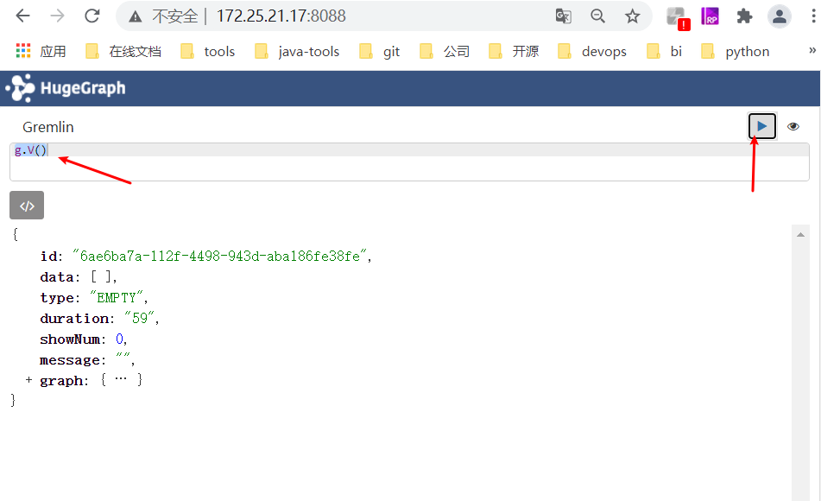

hugegraph hubble部署
必须与hugegraph server安装在同一台服务器。
tar -zxvf hugegraph-hubble-1.5.0.tar.gz
cd hugegraph-hubble-1.5.0

修改配置
vi conf/hugegraph-hubble.properties
将IP修改为实际的IP
server.host=172.25.21.17
server.port=8089

验证
启停程序
#启动
bin/start-hubble.sh
#停止
bin/stop-hubble.sh
查看日志:
tail -f logs/hugegraph-hubble.log

打开chrome浏览器，输入 http://ip:8089, 详见下面的截图，参照下图填写表单【IP换成实际的IP】,点击创建则跳转到图管理列表页面，点击访问，则跳到pcigraph图管理页面，如果页面都正常展示，则部署正常。
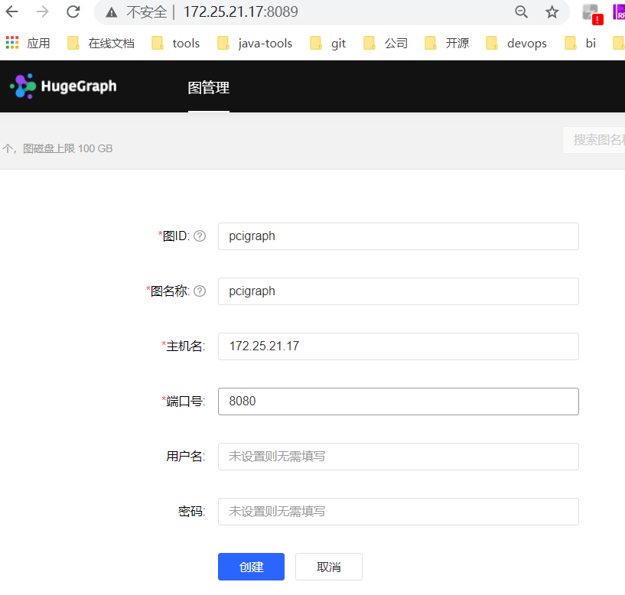
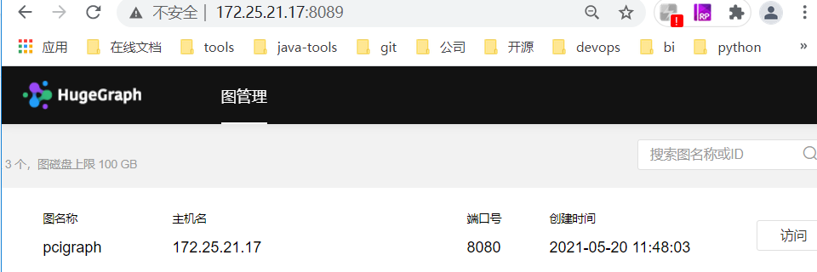

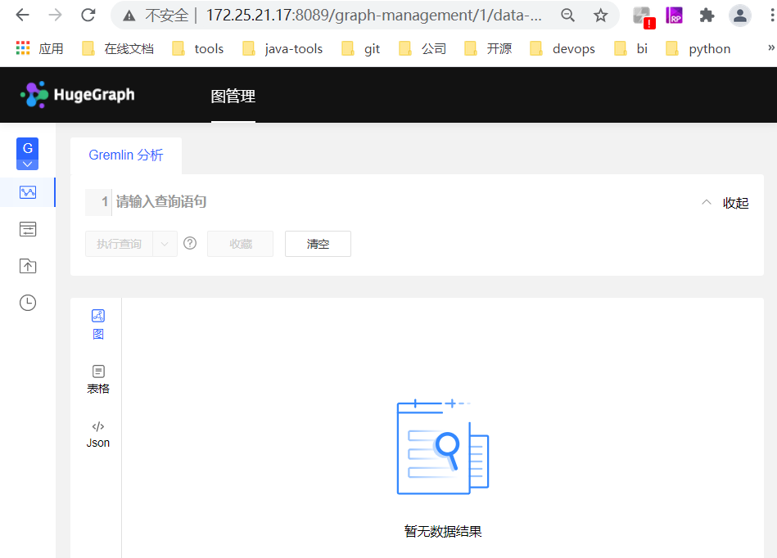

hugegraph tools部署
tar -zxvf hugegraph-tools-1.5.0.tar.gz
cd hugegraph-tools-1.5.0

验证
#获取图列表
bin/hugegraph --url http://172.25.21.17:8080 graph-list
#获取图的存储信息
bin/hugegraph --url http://172.25.21.17:8080 --graph pcigraph graph-get

hugegraph loader部署
tar -zxvf hugegraph-loader-0.11.1.tar.gz
cd hugegraph-loader-0.11.1

数据导入
HugeGraph-Loader 是 HugeGragh 的数据导入组件，能够将多种数据源的数据转化为图的顶点和边并批量导入到图数据库中。
目前支持的数据源包括：
- 本地磁盘文件或目录，支持 TEXT、CSV 和 JSON 格式的文件，支持压缩文件
- HDFS 文件或目录，支持压缩文件
- 主流关系型数据库，如 MySQL、PostgreSQL、Oracle、SQL Server
本地磁盘文件和 HDFS 文件支持断点续传。
使用参见examples目录下的示例及官网:
https://hugegraph.github.io/hugegraph-doc/quickstart/hugegraph-loader.html

数据导入步骤：
- 编写图模型
- 准备数据文件
- 编写输入源映射文件
- 执行命令导入，示例如下：
bin/hugegraph-loader.sh -h 172.25.21.19 -p 8080 -g pcigraph -f example/data-analyse/struct.json

输入源映射文件格式
输入源的映射文件用于描述如何将输入源数据与图的顶点类型/边类型建立映射关系，以JSON格式组织，由多个映射块组成，其中每一个映射块都负责将一个输入源映射为顶点和边。
具体而言，每个映射块包含一个输入源和多个顶点映射与边映射块，输入源块对应本地磁盘文件或目录、HDFS 文件或目录和关系型数据库，负责描述数据源的基本信息，比如数据在哪，是什么格式的，分隔符是什么等。顶点映射/边映射与该输入源绑定，可以选择输入源的哪些列，哪些列作为id、哪些列作为属性，以及每一列映射成什么属性，列的值映射成属性的什么值等等。
以最通俗的话讲，每一个映射块描述了：要导入的文件在哪，文件的每一行要作为哪一类顶点/边，文件的哪些列是需要导入的，以及这些列对应顶点/边的什么属性等。
注意：0.11.0 版本以前的映射文件与 0.11.0 以后的格式变化较大，为表述方便，下面称 0.11.0 以前的映射文件（格式）为 1.0 版本，0.11.0 以后的为 2.0 版本。并且若无特殊说明，“映射文件”表示的是 2.0 版本的。
数据导入示例是采用1.0版本的格式编写的，可通过如下命令转换为2.0版本的格式
cd /opt/graphdb/hugegraph-loader-0.11.1
bin/mapping-convert.sh example/data-analyse/struct.json
2.0 版本的映射文件的框架为
